NS57二相混合式步进电机 57mm 2phase hybrid stepper motor
项目(Item) |  | 性能(Specifications) |  |  | 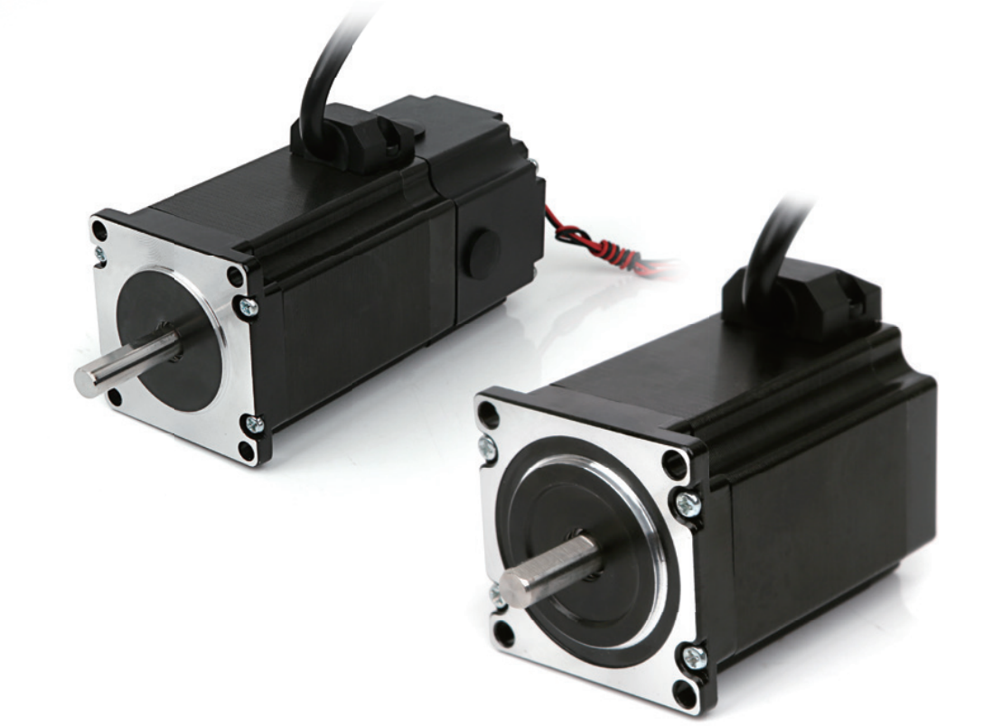
步距角(Step Angle) |  | 1.8°
温 升(Temperature Rise) |  | 80℃max
环境温度（Ambient Temperature） |  | -20℃~+50℃
绝缘电阻(Insulation Resistance) |  | 100 M Ω Min. ,500VDC
电气强度(Dielectric Strength) |  | 500VAC for 1minute
径向间隙(Shaft Radial Play) |  | 0.02Max. (450g-load)
轴向间隙(Shaft Axial Play) |  | 0.08Max. (450g-load)
最大径向压力(Max. radial force) |  | 75N (20mmfrom the flange)
最大轴向压力(Max. axial force) |  | 15N
型 号 Model No. |  | 步距角Step Angle | 电流Current  /Phase | 电阻Resistance  /Phase | 电感Inductance  /Phase | 静力矩Holding Torque | 引线 # of Leads | 转子惯Detent Torque | 机身长Motor Length | 重量 Mass
单轴 | 双轴 | ° | A | Ω | MH | Kg-cm | No. | g-cm2 | (L)mm | Kg
NS57HD41-8D | NS57HD41-SZ-8D | 1.8 | 2.8 | 0.7 | 1.4 | 5.5 | 4 | 120 | 41 | 0.47
NS57HD51-8D | NS57HD51-SZ-8D | 1.8 | 2.8 | 0.83 | 2.3 | 10.1 | 4 | 275 | 51 | 0.59
NS57HD56-8D | NS57HD56-SZ-8D | 1.8 | 3 | 0.8 | 3 | 12.6 | 4 | 300 | 56 | 0.68
NS57HD65-8D | NS57HD65-SZ-8D | 1.8 | 4.2 | 0.6 | 2.8 | 1.6 | 4 | 400 | 65 | 0.85
NS57HD76-8D | NS57HD76-SZ-8D | 1.8 | 4.2 | 0.6 | 2.6 | 18.9 | 4 | 480 | 76 | 1.05
NS57HD80-8D | NS57HD80-SZ-8D | 1.8 | 4.2 | 0.65 | 2.6 | 2.2 | 4 | 520 | 80 | 1.1
NS57HD100-8D | NS57HD100-SZ-8D | 1.8 | 4.2 | 0.8 | 3.8 | 27 | 4 | 600 | 100 | 1.4
NS57HD112-8D | NS57HD112-SZ-8D | 1.8 | 4.2 | 0.95 | 3.5 | 30 | 4 | 650 | 112 | 1.65

